ГУАП
КАФЕДРА № 42
ОТЧЕТ
ЗАЩИЩЕН С ОЦЕНКОЙ
ПРЕПОДАВАТЕЛЬ
доцент, канд. техн. наук |  |  |  |  | В. А. Миклуш
должность, уч. степень, звание |  |  | подпись, дата |  | инициалы, фамилия

ОТЧЕТ О ЛАБОРАТОРНОЙ РАБОТЕ № 1

ВЫЧИСЛЕНИЕ СТАТИСТИЧЕСКИХ ХАРАКТЕРИСТИК ТЕКСТОВОЙ ИНФОРМАЦИИ

по курсу:

ТЕОРИЯ ИНФОРМАЦИИ, ДАННЫЕ, ЗНАНИЯ
РАБОТУ ВЫПОЛНИЛ
СТУДЕНТ гр. № | 4326 |  |  |  | Г. С. Томчук
 |  |  | подпись, дата |  | инициалы, фамилия

Санкт-Петербург 2025
- Цель работы
Цель работы: анализ текстовой информации. Применение статистики для анализа текстов.
- Краткое описание задания
- Определить количество информации (по Хартли), содержащееся в заданном сообщении;
- Построить таблицу распределения частот символов, характерных для заданого сообщения. Производится так называемая частотная селекция, текст сообщения анализируется как поток символов и высчитывается частота встречаемости каждого символа. Сравнить с имеющимися данными, в зависимости от языка сообщения;
- На основании полученных данных определить среднее и полное количество информации, содержащееся в заданном сообщении;
- Оценить избыточность сообщения.
- Вариант задания
В таблице 1 представлен вариант задания.
Таблица 1 – Вариант задания
№ п/п | Алфавит | Текст
19. | Русский | В чужом глазу соринку видим, а в своём бревна не видим.  Что хорошо для вторника, не всегда подходит для среды  Повадился кувшин по воду ходить, не там ему голову сложить, а там ему полным быть

- Ход работы
  - Количество информации по Хартли
Для определения количества информации по Хартли используем формулу:
$$\begin{aligned}I_{H}=L⋅\log_{2}m,\#\left(1\right)\end{aligned}$$
где L — длина сообщения (в символах, включая пробелы), m — мощность алфавита. Мощность алфавита (с учётом нормализации: нижний регистр, без знаков препинания, слияния «ё» и «е», «ъ» и «ь» и пробела как отдельного символа) $m=32.$ Длина сообщения $L=186$ символов. По формуле (1):
$$I_{H}=L⋅{log⁡}_{2}m=186⋅{log⁡}_{2}32=186⋅5=930\text{ бит}.$$
  - Таблица распределения частот символов
В таблице 2 приведены частоты встречаемости знаков алфавита для русского языка.
Таблица 2 – Частота знаков алфавита для русского языка
Буквы | Частота букв | Буквы | Частота букв | Буквы | Частота букв
пробел | 0,145 | к | 0,029 | ч | 0,013
о | 0,095 | м | 0,026 | й | 0,001
е | 0,074 | д | 0,026 | х | 0,009
а | 0,064 | п | 0,024 | ж | 0,008
и | 0,064 | у | 0,021 | ю | 0,007
т | 0,056 | я | 0,019 | ш | 0,006
н | 0,056 | ы | 0,016 | ц | 0,004
с | 0,047 | з | 0,015 | щ | 0,003
р | 0,041 | ь,ъ | 0,015 | э | 0,003
в | 0,039 | б | 0,015 | ф | 0,002
л | 0,036 | г | 0,014

В таблице 3 представлена информация о распределении частот символов в сообщении по заданию после нормализации. Для расчетов и получения всех значений была написана программа на языке Python (см. Приложение А).
Таблица 3 – Частотная таблица символов
Символ | Кол-во | Доля (p) | %
пробел | 34 | 0.1828 | 18.28%
о | 18 | 0.0968 | 9.68%
в | 12 | 0.0645 | 6.45%
д | 11 | 0.0591 | 5.91%
и | 11 | 0.0591 | 5.91%
а | 9 | 0.0484 | 4.84%
е | 9 | 0.0484 | 4.84%
м | 9 | 0.0484 | 4.84%
н | 8 | 0.043 | 4.30%
т | 8 | 0.043 | 4.30%
у | 8 | 0.043 | 4.30%
л | 7 | 0.0376 | 3.76%
с | 6 | 0.0323 | 3.23%
р | 5 | 0.0269 | 2.69%
п | 4 | 0.0215 | 2.15%
г | 3 | 0.0161 | 1.61%
к | 3 | 0.0161 | 1.61%
х | 3 | 0.0161 | 1.61%
ы | 3 | 0.0161 | 1.61%
ь | 3 | 0.0161 | 1.61%
я | 3 | 0.0161 | 1.61%
б | 2 | 0.0108 | 1.08%
ж | 2 | 0.0108 | 1.08%
ч | 2 | 0.0108 | 1.08%
ш | 2 | 0.0108 | 1.08%
з | 1 | 0.0054 | 0.54%

На рисунке 1 изображена гистограмма вероятностей появления символов по эмпирическим (таблица 3) и теоретическим (таблица 2) данным.
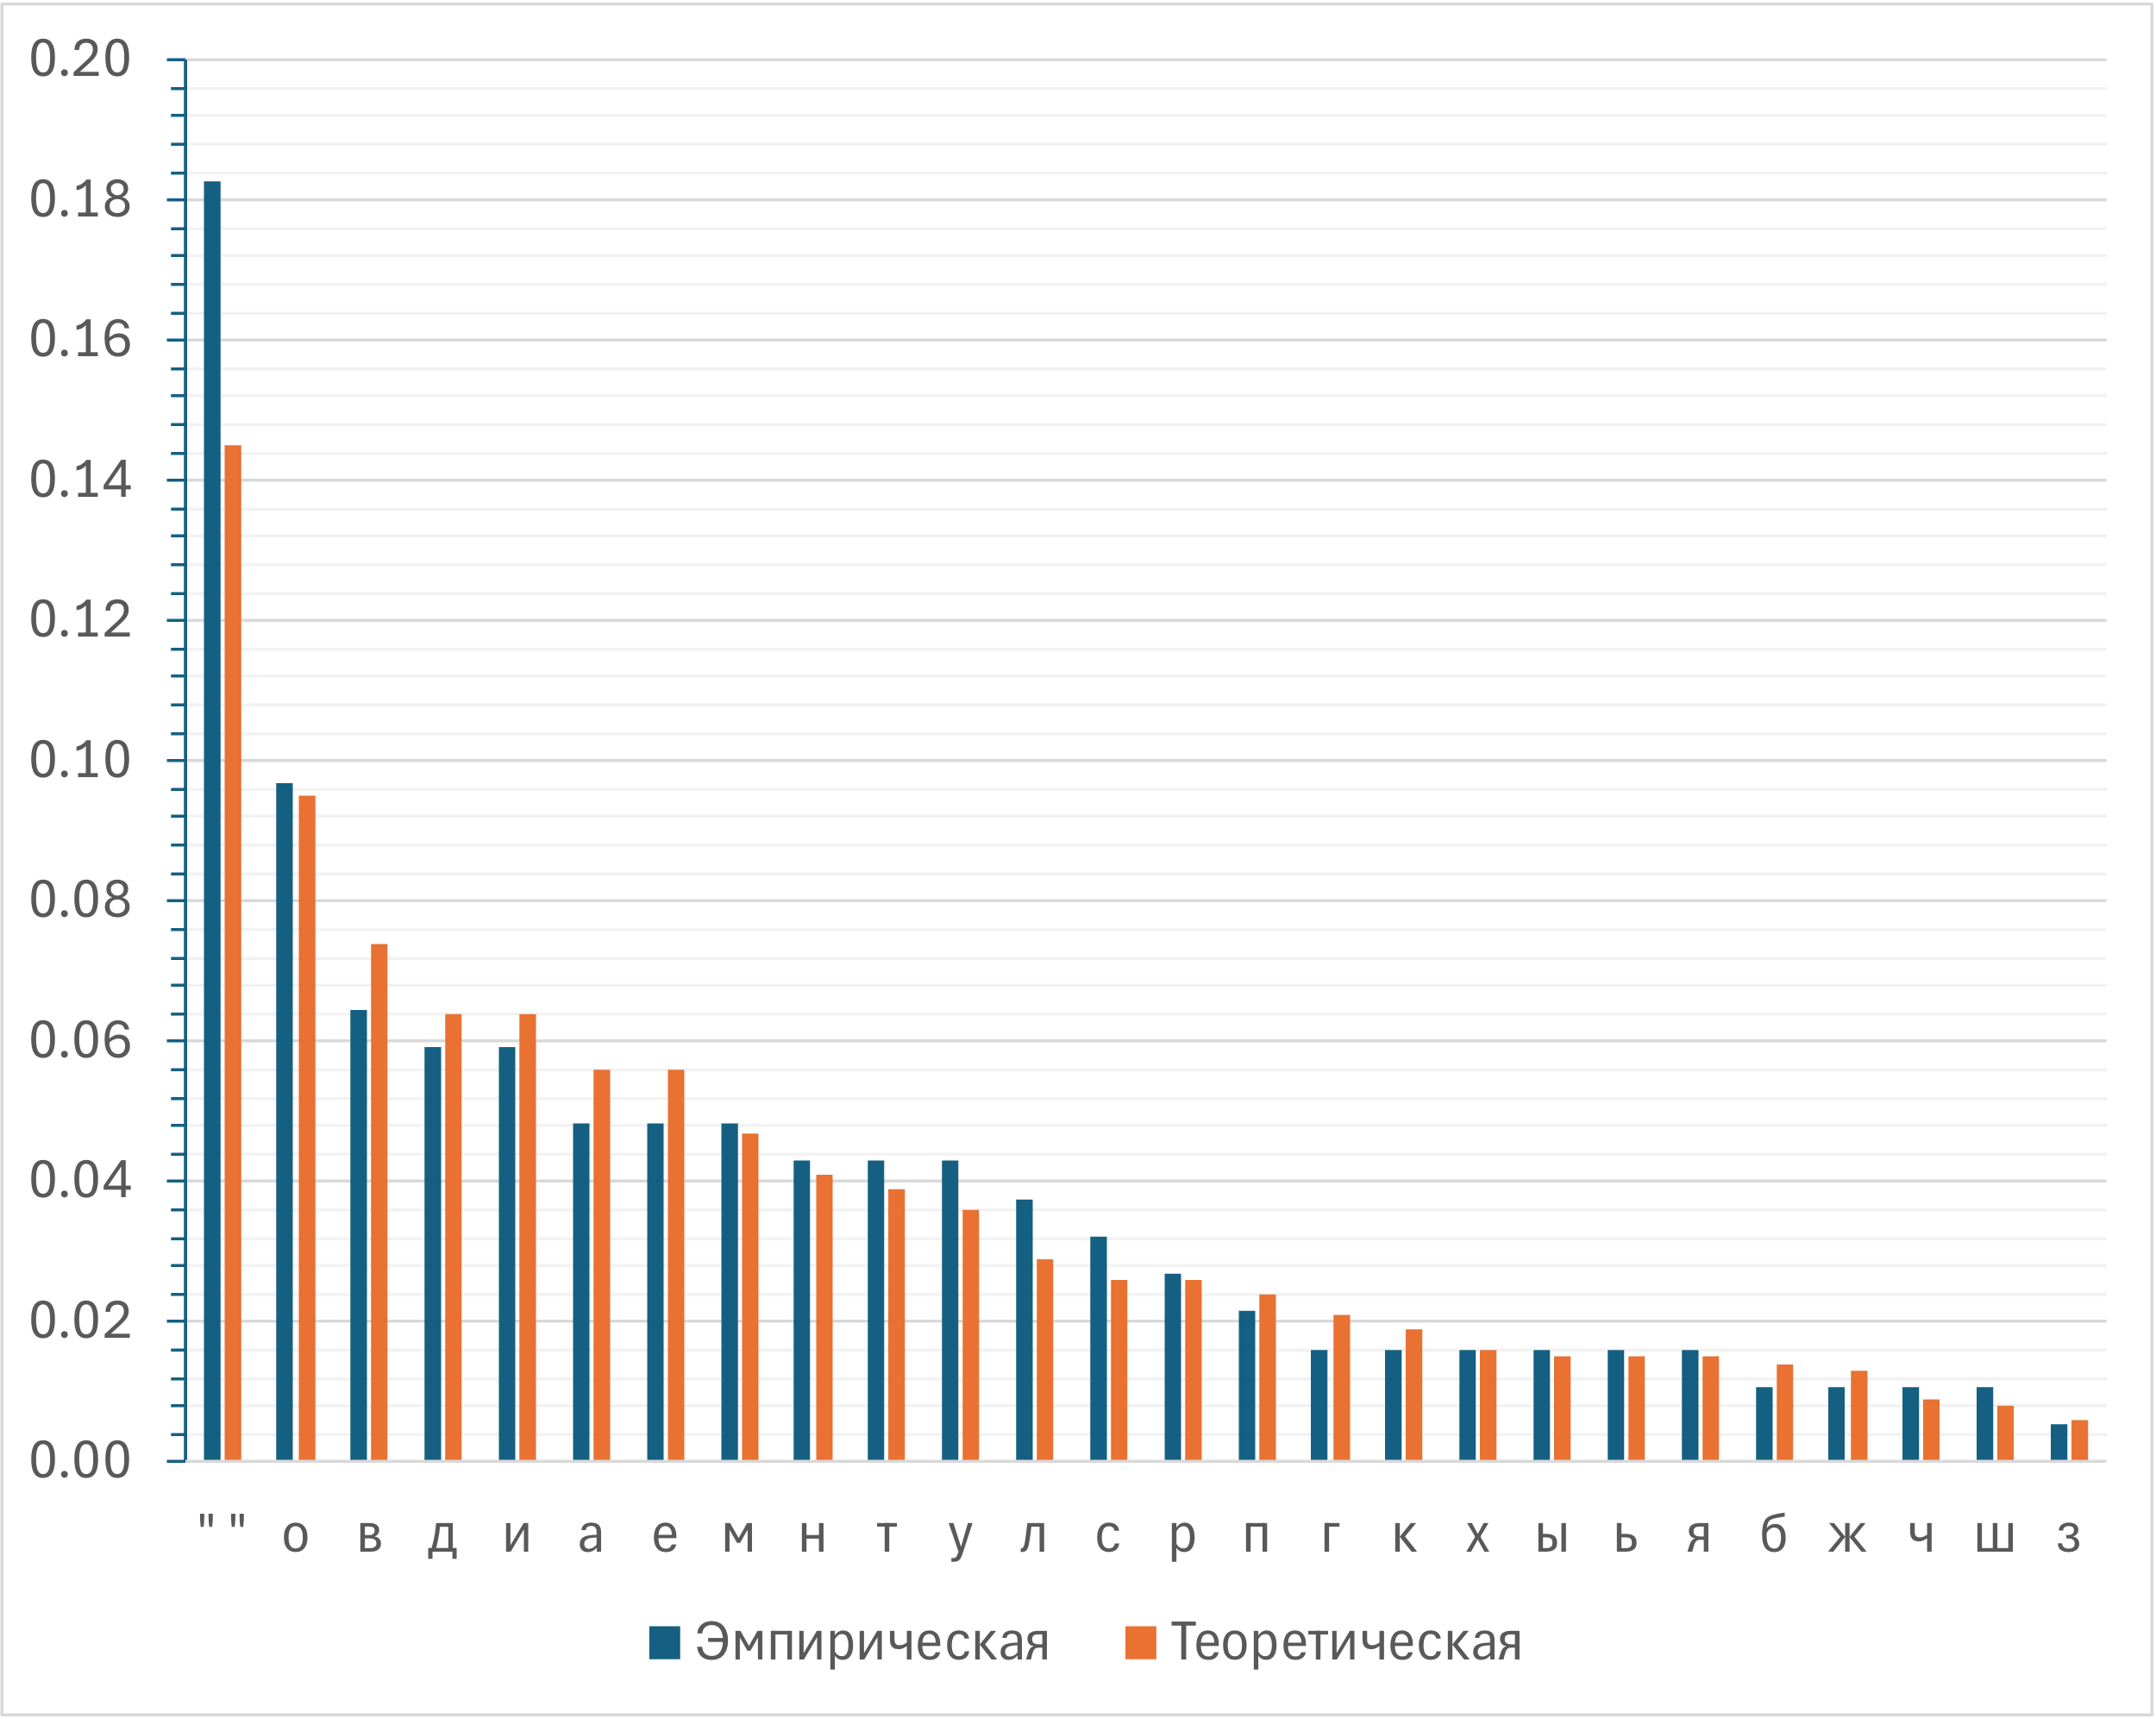
Рисунок 1 — Гистограмма вероятностей появления символов
Сравним экспериментальные данные с теоретическими:
- «о»: 9.68% (экспер.) и 9.5% (теоретич.) — близко;
- «в»: 6.45% и 3.9% — выше среднего;
- «е»: 4.84% и 7.4% — ниже среднего;
- «т»: 4.3% и 5.6% — близко;
- пробел: 18.28% и 14.5% — заметно выше, так как текст состоит из коротких пословиц.
Как видно из сравнения, эмпирические частоты в целом близки к теоретическим, но есть отклонения, обусловленные ограниченным объёмом текста и особенностями стиля.
  - Среднее и полное количество информации
Эмпирическая энтропия на символ:
$H=-∑p_{i}{log⁡}_{2}p_{i}≈4.2271\text{ бит/символ}$.
Полное количество информации:
$I=H⋅L=4.2271⋅186≈786.24\text{ бит}$.
Итого, среднее количество информации на символ — 4.23 бит, полное количество информации в сообщении — 786.24 бит.
  - Избыточность сообщения
Избыточность определяется как:
$$\begin{aligned}D=1-\frac{H}{H_{0}},\#\left(2\right)\end{aligned}$$
где энтропия оптимальных сообщений $H_{0}={log⁡}_{2}m=5$ бит/символ. Подставим значения в (2):
$D=1-\frac{4.2271}{5}≈0.1546≈15.5\%$.
Итого, избыточность сообщения составляет 15.5%.
- Выводы
В ходе выполнения лабораторной работы было исследовано сообщение по варианту № 19.
- По методу Хартли количество информации составило 930 бит, что соответствует максимально возможному значению при равновероятном распределении символов в алфавите.
- Построена таблица частотного распределения символов сообщения. Сравнение с табличными данными показало близость эмпирических частот к усреднённым для русского языка, но выявлены отличия: в частности, в тексте повышена доля пробелов и буквы «в», а частота буквы «е» оказалась ниже. Эти отклонения объясняются ограниченным объёмом выборки и спецификой текста (пословицы).
- Среднее количество информации на символ составило 4.23 бит, а полное количество информации в сообщении — 786.24 бит, что меньше значения по Хартли из-за неравномерного распределения символов.
- Избыточность сообщения оценена в 15.5%, что подтверждает наличие статистической структуры и характерных закономерностей естественного языка.
Сообщение содержит меньше информации, чем максимально возможное значение по Хартли, что связано с неравномерным распределением символов и особенностями языка. Это подтверждает теоретические положения о наличии избыточности в текстах на естественных языках.

СПИСОК ИСПОЛЬЗОВАННЫХ ИСТОЧНИКОВ
- Миклуш, В.А. Основы теории информации: Учебно-методическое пособие / В.А. Миклуш, В.А. Ушаков. — СПб: ГУАП, 2024. — 41 с.
- Шеннон, К. Э. Работы по теории информации и кибернетике / К. Э. Шеннон. — М.: Иностранная литература, 1963. — 830 с.
- Колодуб, В. Д. Теория информации: учебник для вузов / В. Д. Колодуб. — М.: ФОРУМ, 2019. — 352 с.
- Ковалёв, В. А. Теория информации и кодирование: учебное пособие / В. А. Ковалёв. — СПб.: Питер, 2020. — 368 с.

ПРИЛОЖЕНИЕ А
import collections
from math import log2

text = "В чужом глазу соринку видим а в своем бревна не видим Что хорошо для вторника не всегда подходит для среды Повадился кувшин по воду ходить не там ему голову сложить а там ему полным быть"

char_counts = collections.Counter(text.lower())
total_char = len(text)
entropy = -sum(
(char_counts[ch] / total_char) * log2(char_counts[ch] / total_char)
for ch in char_counts
)
m = 32
H0 = log2(m)
total_info_hartley = total_char * H0
total_info = entropy * total_char
redundancy = 1 - (entropy / H0)

char_counts = sorted(char_counts.items(), key=lambda x: (-x[1], x[0]))
char_stats = list(
map(lambda x: (x[0], x[1], x[1] / total_char, x[1] / total_char * 100), char_counts)
)

for char, n, p, percent in char_stats:
print(f"{char} {n} {p:.4f} {percent:.2f}%")

for x in [total_char, entropy, H0, total_info_hartley, total_info, redundancy]:
print(x)

